**TRƯỜNG ĐẠI HỌC ĐIỆN LỰC**

Khoa Công Nghệ Thông Tin

-----🙞🙜🕮🙞🙜-----



**ĐỒ ÁN MÔN HỌC**

**PHÁT TRIỂN PHẦN MỀM TRÊN THIẾT BỊ DI ĐỘNG**

**Đề tài: Xây dựng app đọc truyện tranh lập trình bằng react native**

Giảng viên hướng dẫn : Cù Việt Dũng

Sinh viên thực hiện : Đinh Văn Đông

Trần Thị Diệu Ninh

***Hà Nội, tháng 11 năm 2018***

# **LỜI CẢM ƠN**

Qua thời gian học tập ở lớp, chúng em đã đạt được những kiến thức cơ bản về bộ môn **phát triển phần mềm trên thiết bị di động** và hoàn thành tiến độ dự kiến **xây dựng app đọc truyện tranh lập trình bằng react native**. Để đạt được kết quả này, chúng em đã nỗ lực thực hiện và đồng thời cũng nhận được rất nhiều sự giúp đỡ, quan tâm, ủng hộ của các thầy cô, bạn bè và gia đình.

Chúng em xin chân thành cảm ơn thầy giáo Cù Việt Dũng đã tận tình hướng dẫn, giúp đỡ chúng em trong quá trình học tập.

Vì thời gian có hạn nên không thể tránh khỏi những thiếu sót, chúng em rất mong được sự đóng góp ý kiến từ thầy cô và các bạn.

Chúng em xin chân thành cảm ơn!

Sinh viên thực hiện

Đinh Văn Đông

Trần Thị Diệu Ninh

**LỜI NÓI ĐẦU**

Hiện nay, điện thoại di động thông minh đã trở nên phổ biến trong đời sống sinh hoạt của con người. Các ứng dụng giải trí trên thiết bị di động vì thế mà cũng ngày càng đa dạng, phong phú. Đằng sau những giờ làm việc mệt mỏi, căng thẳng, chúng ta có xu hướng giải trí trên chính chiếc điện thoại thông minh của mình. Điển hình như hình thức đọc sách báo giấy ngày xưa đã, đang dần được thay thế bởi báo, sách online. Và việc đọc truyện tranh cũng như vậy. Thay vì phải đến các cửa hàng, mua những tập truyện giấy thì giờ đây, chúng ta chỉ cần ở nhà cũng có thể đọc được những mục truyện yêu thích bằng chiếc điện thoại di động nhỏ gọn, hữu ích. Do vậy, nhóm chúng em đã chọn đề tài **xây dựng app đọc truyện tranh lập trình bằng react native** để đáp ứng nhu cầu giải trí này.

Báo cáo được chia thành các chương sau:

* Chương I: Giới thiệu tổng quan về react native
* Chương II: Xây dựng ứng dụng đọc truyện tranh
* Chương III: Cài đặt – thử nghiệm ứng dụng

Do điều kiện thời gian và khả năng có hạn nên báo cáo này không thể tránh khỏi nhầm lẫn và thiếu sót, chúng em rất mong sự đóng góp ý kiến của thầy để báo cáo ngày càng hoàn thiện hơn.

**CHƯƠNG I: GIỚI THIỆU TỔNG QUAN VỀ REACT NATIVE**

**1.1 React native là gì?**

React Native là framework xây dựng ứng dụng di động native sử dụng Javascript do Facebook phát hành. Sử dụng React Native để xây dựng ứng dụng iOS và AndroidAndroid chỉ cần một ngôn ngữ javascript duy nhất. Để hiểu rõ về React Native là gì, chúng ta cần phân biệt sự khác nhau giữa ứng dụng Native và Hybrid.

Trang chủ của React Native: <https://facebook.github.io/react-native/>

### 1.1.1 ỨNG DỤNG HYBRID

Là chương trình phần mềm  trên điện thoại di động được viết dựa trên nền tảng web (html5, css3, javascript), bản chất hoàn toàn là ứng dụng web nhưng có thêm được các tính năng thao tác phần hệ điều hành như tập tin, truy cập máy ảnh, GPS hoặc các cảm biến như con quay hồi chuyển, gia tốc kế…Toàn bộ những thứ này đều được bao bọc bởi một lớp ứng dụng Native mà nổi bật là Phonegap/Cordova.

Phần web được xử lý hiển thị bởi webview, phần tính năng truy cập hệ thống được cung cấp bởi các hàm API. Ứng dụng gọi hàm bằng Javascript thông qua API thì chương trình Phonegap/Cordova bao bọc sẽ gọi trực tiếp Native xuống hệ điều hành. Bằng cách này, ứng dụng web có thêm những tính năng cao cấp của ứng dụng Native, và do được tính hợp mã nguồn sẵn nên tốc độ của ứng dụng hybrid nhanh hơn ứng dụng web.

### 1.1.2 ỨNG DỤNG NATIVE

Là ứng dụng được phát triển trực tiếp bằng ngôn ngữ của hệ điều hành đó cung cấp. Ví dụ với iOS là Objective-C, Swift và Android là Java, Window phone là C++ hoặc C#. Các ứng dụng viết bằng ngôn ngữ này được biên dịch ra ngôn ngữ máy trên điện thoại và có toàn bộ tính năng mà hệ điều hành đó cung cấp. Do là ngôn ngữ trực tiếp cũng như không phải thông qua ứng dụng nào khác nên tốc độ là nhanh nhất.

Tốc độ ở đây bao gồm tốc độ hiển thị (độ mượt), và tốc độ xử lý. Nếu để ý kỹ bạn sẽ thấy các thao tác của ứng dụng native như chuyển trang, điều hướng, cuộn trang đều rất mượt. Với việc hơn hẳn về tốc độ xử lý, nên ứng dụng hybrid khó có thể làm được ứng dụng nặng đồ hoạ như game, mặc dù vẫn có thể làm được nhưng không mượt mà nên hầu như hiếm ai dùng hybrid cho lập trình game cho điện thoại di động (ngoại trừ một số game đơn giản như xếp hình, giải câu đố, 2048…)

### 1.1.3 REACT NATIVE

React Native là framework giúp lập trình viên viết ứng dụng Native chỉ bằng Javascript. Đúng vậy, chỉ đơn giản là Javascript, React Native phủ nhận định nghĩa về ứng dụng native ở đoạn trên.

React Native giúp cho lập trình viên web có thể viết ứng dụng native để khắc phục các điểm yếu của ứng dụng web và hybrid. Chỉ với một lập trình viên thành thạo javascript, bạn có thể chiến đấu trên mọi mặt trận web, desktop, server và bây giờ là mobile. Điều này không những có lợi cho lập trình viên web mà nó giúp cho các doanh nghiệp phát triển sản phẩm đầu cuối với ít nhân lực hơn.

Khi xây dựng React Native, điều tuyệt vời là đã được tích hợp tính năng Live Reload – tương tự tính năng Hot Replacement Module trong Webpack. Tính năng Live Reload khác tính năng Reload, trong khi Live Reload chỉ tải lại chức năng/tập tin nào thay đổi, thì Reload sẽ tải lại toàn bộ mã nguồn. Ngoài ra, bạn cũng dễ dàng debug javascript trong Chrome và Safari. Đối với những lỗi thuộc Native thì phải cần đến XCode cho iOS hoặc Android Studio cho Android.

**1.2 Cách hoạt động của React native**

Ứng dụng viết bằng React Native được chia làm 2 phần: phần view (hiển thị) và phần xử lý.

Phần hiển thị được biên dịch từ javascript sẽ map với những component của hệ thống ví dụ: điều hướng, tab, touch…Phần view này được lấy cảm hứng từ Virtual DOM của [React JS](https://www.businesscard.vn/blog/react-js-la-gi/), mọi xử lý view được thực hiện trên một cây DOM ảo, sau đó được React Native render lại bằng native view.

Phần xử lý vẫn được thực hiện trực tiếp bằng ngôn ngữ javascript, ví dụ “1+1=2”, biểu thức này được xử lý dưới bộ core thực thi Javascript, không phải thông dịch qua Java hay Swift/Objective-C rồi mới làm phép tính đâu nhé.

**1.3 Khuyết điểm của React native**

React Native là một giải pháp tuyệt vời cho phát triển ứng dụng trên điện thoại di động, tuy nhiên đến thời điểm hiện tại, vẫn còn tồn tại một số khuyết điểm:

* Vẫn còn thiếu các component view cho Android: Map, Modal, Slider, Spinner hoặc các module như Camera Roll, Media, PushNotificationIOS.
* Không hỗ trợ Window Phone: đây sẽ là điểm trừ lớn nếu so với ứng dụng hybrid. Tuy nhiên, nếu bạn chỉ tập trung cho iOS và Android thì tất nhiên đây không phải là vấn đề lớn.
* Không build được ứng dụng iOS trên Window và Linux: tất nhiên đây không phải là điểm yếu kém của bản thân React Native, mà đó là do yêu cầu từ Apple.
* React Native không thể build được ứng dụng “quá phức tạp” nếu bạn không biết Swift/Objecive-C, Java – tính phức tạp ở đây là ứng dụng của bạn cần phải chỉnh sửa các component. Bạn nên nhớ là để viết được 1 ứng dụng native bằng javascript “luôn luôn” có sẵn các component đã được viết từ Swift/Objective-C (iOS) và Java (Android) với tính chất 1-1. Trường hợp bạn muốn chỉnh sửa 1 component nào đó: thay đổi thành phần hoặc thêm API thì bạn phải “tự viết” bằng chính ngôn ngữ tương ứng của iOS hoặc Android. Tin vui cho bạn là cũng nhiều lập trình viên khác đã viết nhiều component cần thiết cho hầu hết ứng dụng (đây cũng là lý do vì sao Facebook biến React Native thành mã nguồn mở)
* Không nên dùng để viết game có tính đồ họa và cách chơi phức tạp
* Dùng ES2015/ES6: đây là cấu trúc mới cho Javascript từ 2015, vì khá là mới nên những cấu trúc của nó có thể bạn chưa quen, dẫn tới việc khó khăn trong việc tiếp cận.
* Bạn có thể phải mất nhiều thời gian để theo hết hệ sinh thái của React, tuy nhiên tất cả là để làm cho đời lập trình viên fullstack đẹp đẽ và những sản phẩm chất lượng hơn, bao gồm: React Js, React Native, Flux, Relay, GraphQL. Bạn không cần phải quan tâm những thứ này chỉ để viết ứng dụng với React native

**CHƯƠNG II:** **XÂY DỰNG ỨNG DỤNG ĐỌC TRUYỆN**

**2.1 Các tính năng của ứng dụng**

Đây là một ứng dụng đọc truyện tranh online với một số tính năng sau:

* Hỗ trợ hai ngôn ngữ cho người dùng: English và Tiếng Việt trong phần cài đặt ngôn ngữ.
* Hỗ trợ phóng to, thu nhỏ hình ảnh truyện trong khi đọc.
* Tìm kiếm truyện
* Theo dõi truyện

**2.2 Thiết kế giao diện ứng dụng**

* Màn hình chào



* Màn hình chính

Phía trên: swiper hiển thị truyện hot

Tiếp theo, menu ranking (truyện xếp hạng), classify (phân loại truyện theo thể loại), new update (truyện vừa cập nhật thêm chương mới)

Tiếp theo, 1 vài danh sách truyện theo thể loại phổ biến.

Phía cuối, thanh tabbar điều hướng chuyển màn hình, bao gồm: Manga (màn hình chính), Follow (màn hình theo dõi truyện), Search (màn hình tìm kiếm truyện), Settings (màn hình cài đặt).

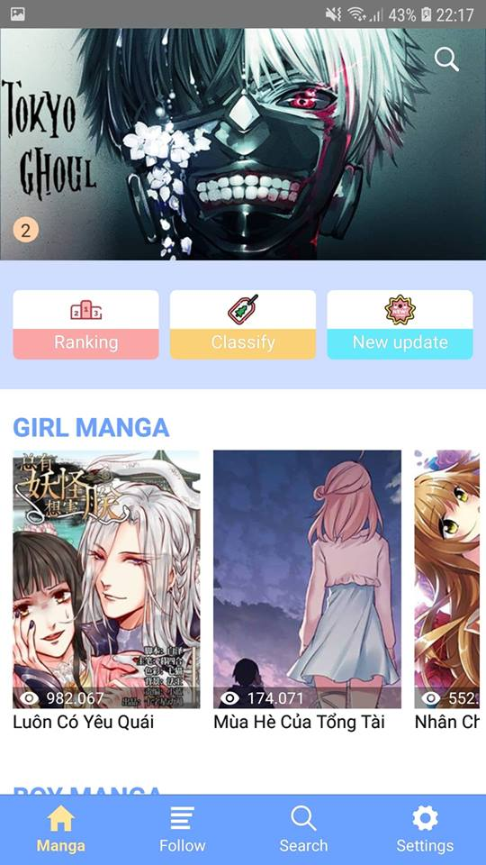

* Màn hình đọc truyện
* Thông tin truyện hiển thị có: tên truyện, tên khác của truyện, tên tác giả, trạng thái của truyện (full, đang tiến hành), thể loại (manhua, ngôn tình,…), lượt đọc, lượt thích.
* Danh sách chương của truyện (tên chương, ngày cập nhật).
* Nút theo dõi truyện

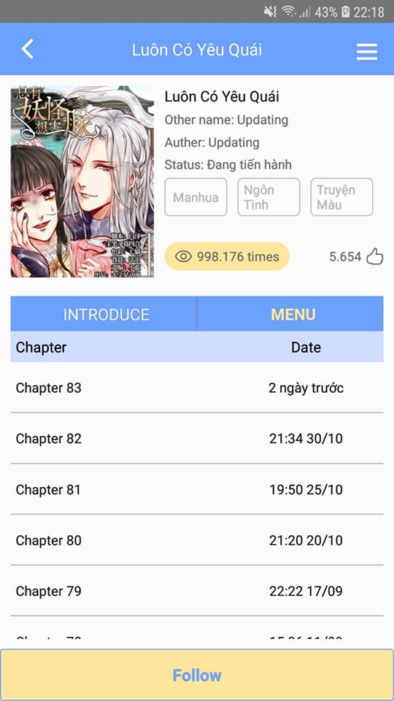

* Màn hình chi tiết truyện

-Hiển thị nội dung của mỗi chương truyện, có thể phóng to, thu nhỏ.

-Phía trên có thanh chuyển chương truyện



* Màn hình cập nhật mới: hiển thị danh sách truyện mới cập nhật

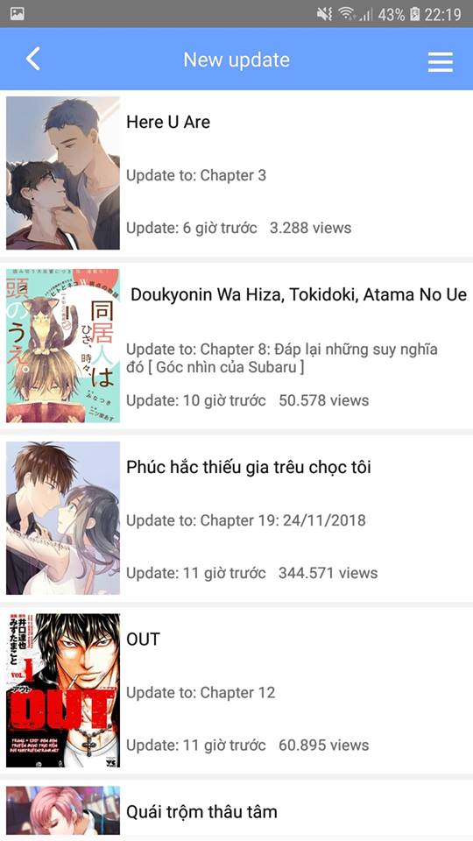

* Màn hình cài đặt
* Cài đặt ngôn ngữ: English, Tiếng Việt
* Phản hồi: cho phép người dùng phản hồi trải nghiệm cá nhân với nhà phát triển qua mail.
* About: thông tin ứng dụng

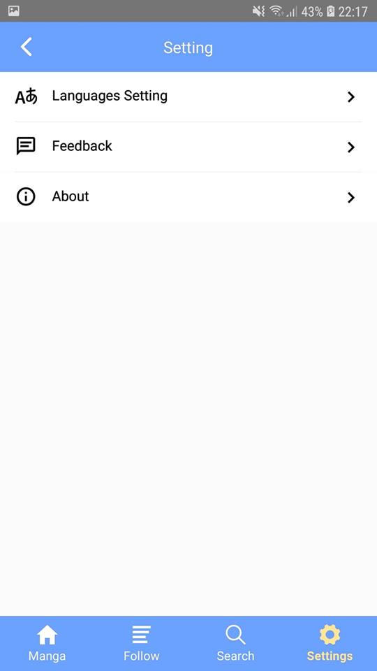

**CHƯƠNG III: CÀI ĐẶT – THỬ NGHIỆM ỨNG DỤNG**

**3.1 Cài đặt ứng dụng**

**-** Mã nguồn: <https://github.com/dieuninh1997/MangaReaderApp>

- Editor: Visual Code

- Lệnh build: Đầu tiên, chuẩn bị sẵn sàng máy ảo Android hoặc máy thật Android. Sau đó chạy lần lượt 2 lệnh sau:

* npm install
* npm run build:android

Sau khi thực hiện 2 lệnh trên, ta sẽ thu được một file cài đặt có đuôi .apk tại đường dẫn thư mục: \MangaReaderApp\android\app\build\outputs\apk\release\

Tiến hành cài đặt ứng dụng thông qua file .apk

**3.2 Thử nghiệm ứng dụng**

**3.3 Kết luận**

**3.3.1 Về kiến thức**

Sau thời gian thực hiện đề tài môn học, chúng em đã đạt được nhiều tiến bộ cả về mặt tìm hiểu, nghiên cứu lý thuyết lẫn kỹ năng lập trình. Có thể nói, thông qua đồ án môn học, chúng em đã đạt được:

-Hiểu biết nhiều hơn về các kỹ thuật và kỹ xảo trong lập trình di động sử dụng react native.

-Nâng cao tinh thần tự học, tự nghiên cứu.

-Hiểu hơn về hệ điều hành nguồn mở Android.

**3.3.2 Về chương trình**

- Ứng dụng đọc truyện đã phần nào xây dựng và đáp ứng được một số chức năng chính cần có.

- Giao diện thân thiện, dễ sử dụng.

**3.3.3 Hạn chế**

- Do thời gian thực hiện đồ án môn học là tương đối hạn chế so với đề tài tương đối rộng nên không tránh khỏi những thiếu sót nhất định. Bên cạnh đó, chương trình còn một số chức năng chưa hoàn thiện và chính xác.

- Do kinh nghiệm và kiến thức chưa nhiều, hơn nữa đây là một ứng dụng di động nên việc tối ưu mã nguồn để tinh tế sử dụng tài nguyên bộ nhớ còn chưa tốt.

**3.3.4 Hướng phát triển**

**-** Để tiếp tục phát đề tài này và có thể áp dụng nhiều trong thực tế, chúng em nhận thấy cần phải tiếp tục thực hiện một số công việc như sau:

**+** Xử lý các lỗi chặt chẽ hơn trước khi đưa vào sử dụng.

**+** Bổ sung, hoàn thiện các chức năng.

**PHỤ LỤC**

# **Tài liệu tham khảo**

[1] https://facebook.github.io/react-native/

[2] https://developer.android.com